DJNovice - april 2022
NOVO – DODATNE USMERITVE NAROČNIKOM PRI SPREMEMBAH POGODB ZARADI SPREMEMB CEN (GRADBENE POGODBE)
Uporabnike obveščamo, da so na spletni povezavi Stališča ministrstva (gov.si) poleg stališča, vezanega na spremembe pogodb zaradi sprememb cen objavljene dodatne usmeritve, s katerimi poskušamo naročnikom podati dodatna pojasnila in primere ustreznih ravnanj v danih okoliščinah, kolikor jih z vidika naših izkušenj lahko.
VABILO - BREZPLAČEN SPLETNI SEMINAR
Uporabnike obveščamo, da bo Direktorat za javno naročanje v sodelovanju z Agencijo za varstvo konkurence dne 19. 5. 2022 ob 10.00 uri izvedel brezplačen spletni seminar o zagotavljanju varovanja načela konkurenčnosti in načinih prepoznavanja usklajenih ravnanj.
Prijave bodo mogoče v prvem tednu maja, povezava do prijave bo objavljena na naslednji povezavi: https://ejn.gov.si/direktorat/izobrazevanja.html
VABILO – SPLETNA ANKETA
Ministrstvo za javno upravo skupaj z Evropsko komisijo in zunanjim izvajalcem izvaja študijo za dvig konkurenčnosti na področju javnega naročanja. V tem okviru je bila pripravljena krajša anketa za izbrane končne uporabnike, ki nam bo nudila vpogled v razloge in podatke, potrebne za statistično analizo. Za pomoč vam bomo hvaležni, saj so podatki pomembni za pripravo ukrepov za izboljšanje konkurenčnosti v sistemu javnega naročanja.
Anketa, ki je v celoti anonimna, je na voljo na naslednji povezavi: https://docs.google.com/forms/d/e/1FAIpQLScXdzWRng7ANvg7pjStWfXwnmlpRQQxi48M-fLRSPiMJGBjNA/viewform.
Izpolnjevanje vam bo vzelo največ 5 minut časa. Anketa bo za odgovarjanje odprta do petka, 6. maja 2022.
NOVO - SPREMEMBA PRAVILNIKA O OBJAVAH POGODB S PODROČJA JAVNEGA NAROČANJA, KONCESIJ IN JAVNO-ZASEBNIH PARTNERSTEV
Obveščamo vas, da je Uprava Republike Slovenije za javna plačila v sodelovanju z Ministrstvom za javno upravo in Uradnim listom RS razvila nov spletni portal UJP JN Plačila, prek katerega bodo naročniki poročali o izvršenih plačilih iz naslova pogodb, sklenjenih po izvedenih postopkih javnega naročanja. V zvezi z navedenim je bil sprejet tudi Pravilnik o objavah pogodb s področja javnega naročanja, koncesij in javno-zasebnih partnerstev (Uradni list RS, št. 5/15 in 53/22), ki je dostopen na spletni povezavi http://www.pisrs.si/Pis.web/pregledPredpisa?id=PRAV12413.

Naročniki bodo od 1. 1. 2023 dalje prek portala UJP JN Plačila mesečno poročali o izvršenih plačilih iz naslova pogodb. Podatki o izvršenih plačilih, zbrani prek portala UJP JN Plačila, bodo objavljeni na portalu javnih naročil. S povezovanjem portala UJP JN Plačila in portala javnih naročil se bo povečala transparentnost porabe javnih sredstev in javnega naročanja, saj bo zainteresirani javnosti omogočeno sprotno spremljanje izvrševanja vseh pogodb, sklenjenih po izvedenih postopkih javnega naročanja.
OBVESTILO - SKLEP EVROPSKE KOMISIJE GLEDE UKREPOV PROTI RUSIJI
Obveščamo vas, da je Evropska komisija sprejela Sklep Sveta (SZVP) 2022/578 z dne 8. aprila 2022 o spremembi Sklepa 2014/512/SZVP o omejevalnih ukrepih zaradi delovanja Rusije, ki povzroča destabilizacijo razmer v Ukrajini in je dostopen na spletni povezavi EUR-Lex - 32022D0578 - EN - EUR-Lex (europa.eu). Opozarjamo, da v skladu z 1h členom navedenega sklepa obstajajo tudi sankcije v zvezi z javnimi naročili. Prepovedano je dodeljevanje ali nadaljnje izvajanje kakršnih koli javnih naročil ali koncesijskih pogodb, ki spadajo na področje uporabe direktiv z osebami, navedenimi v 1h členu navedenega sklepa.
OBVESTILO – PRENOVA IN POSODOBITEV SPLETNE STRANI Portal za elektronsko javno naročanje
Direktorat za javno naročanje je posodobil spletno stran Portal za elektronsko javno naročanje (https://ejn.gov.si/), kjer lahko uporabniki še bolj enostavno dostopajo do vseh vsebin, ki se nanašajo na javno naročanje. V nadaljevanju izpostavljamo samo nekatere aktualne teme:
- vsa stališča direktorata so dostopna na spletni povezavi https://ejn.gov.si/sistem/usmeritve-in-navodila/stalisca-ministrstva.html
- vzorci razpisne dokumentacije (odprti postopek, NMV, e-Dražba, DNS) so dostopni na spletni povezavi https://ejn.gov.si/sistem/usmeritve-in-navodila/vzorcna-rd.html
- vsa izobraževanja, ki jih izvaja direktorat, so dostopna na spletni povezavi https://ejn.gov.si/direktorat/izobrazevanja.html
- pogosto zastavljena vprašanja, koristne informacije JN, itd. so dostopne na spletni povezavi https://ejn.gov.si/sistem/usmeritve-in-navodila.html
- navodila za naročnike za uporabo informacijskega sistema e-JN so dostopna na spletni povezavi https://ejn.gov.si/aktualno/vec-informacij-narocniki.html
- spletne učilnice za Navodila za pripravo in izvedbo postopkov javnih naročil v informacijskem sistemu e-JN in spletne učilnice DNS - navodila za pripravo JN v okviru dinamičnega nabavnega sistema v informacijskem sistemu e-JN so dostopna na spletni povezavi https://ejn.gov.si/ucilnice.html
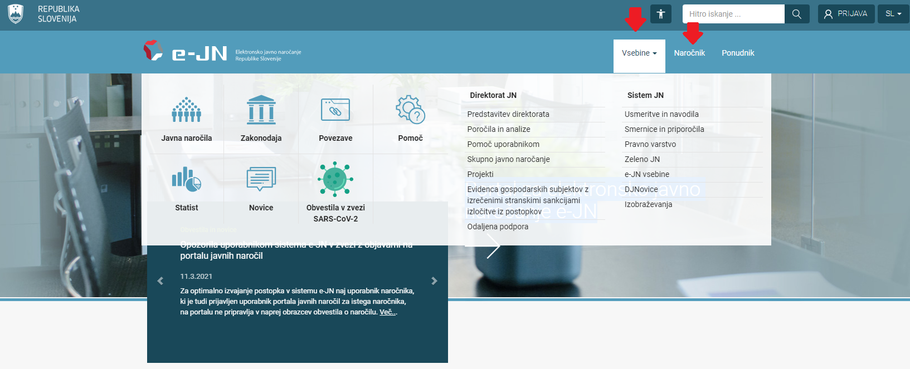
Slika 1: Spletna stran Portala za elektronsko javno naročanje
STIK Z NAMI
Ministrstvo za javno upravo, Direktorat za javno naročanje, Tržaška cesta 21, 1000 Ljubljana
Telefonsko svetovanje (sistem javnega naročanja): 01 478 1688, vsak torek in četrtek med 9.00 in 12.00 uro: https://ejn.gov.si/direktorat/pomoc-uporabnikom.html
Telefonsko svetovanje (tehnična pomoč, e-JN): 01 478 7876, vsak dan od ponedeljka do petka med 8.00 in 22.00 uro: https://ejn.gov.si/tehnicna-pomoc (Enotni kontaktni center državne uprave)
Enota za pomoč uporabnikom, ki izvajajo oziroma sodelujejo pri javnih naročilih, sofinanciranih s sredstvi EU (help- desk): https://ejn.gov.si/direktorat/pomoc-uporabnikom.html

